函
受 文 者 | ： | 第四分區助理總監 李芳忠 A.G. Coin  第七分區助理總監 凌見臣 A.G. Lawyer
發文日期 | ： | 2015年11月05日
發文字號 | ： | 國扶辦字第2015136號
附 件 | ：
主 旨 | ： | 函請 安排2015-2016年度擔任「千人腹部超音波肝癌篩檢活動」  糾察之相關說明，請查照。
說 明 | ：
一、今年本地區與3480地區、3520地區聯合舉辦「千人腹部超音波肝癌篩檢
活動」於好心肝服務中心，邀集台灣近50位優秀的肝膽胃腸專科醫師擔
任一日志工，同步運用21台新式超音波儀器，舉辦免費千人腹部超音波
檢查，並提供專業醫療諮詢。
二、煩請A.G.協助於貴分區指派1名隊長及10名隊員擔任「千人腹部超音波
肝癌篩檢活動」活動糾察，並請自行分配出席梯次時間、地點，如下：
時間: 2015年12月13日 第一梯次上午:11:30至下午13:30
第二梯次下午13:30至下午15:30
地點:好心肝服務中心(台北市公園路30-1號1樓)
三、請各組糾察於活動時間提早10分鐘到達會場，並與基金會執行總監
黃婉瓊聯繫，電話:0932-323-314。

正本：如受文者
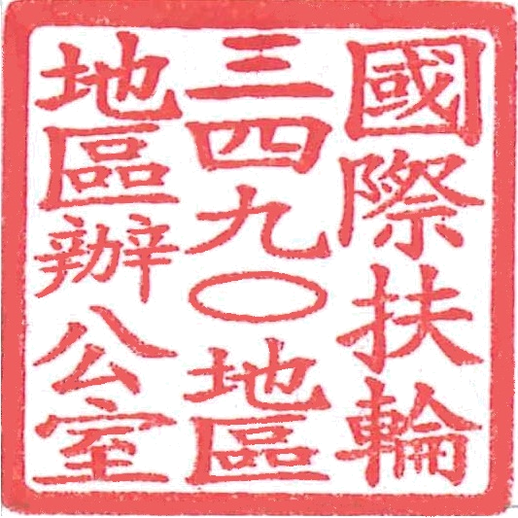
副本：秘書長、公共關係長、跨地區聯合肝病防治委員會主委

地 區 總 監： | 邱添木
跨地區聯合肝病防治委員會主委: | 李詩宗

